ВАРИАНТ 3

ЧАСТЬ 1
Ответами н заяввиям 1—20 явлтотся слово (словосо•іетавие) или воследовательвость цнфр. 3a- питите ответы в поля ответов в тенсте работы, в звтем перевесите в БЛАНІt OTBETOB N• 1 справа от номеров соответствующнк задавай, вачивая с первой нлето•ши, без пробелов, запятык и другнх дополвительвык символов. Іtаждый символ пиіиите в отдельвой клето•тке в соответствии с прнведёввыми в блавне образцами.

Запишите слово, пропущенное в схеме.
Государственный аппарат

государственные органы
государственные

Ответ:

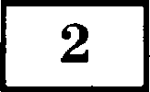 В приведённом ниже ряду найдите понятие, которое является обобщающим для всех остальных представленных понятий. Напишите это слово (словосочетавие).
М роизводственный кооператив; товарищество на вере, коммерческая организация, акционерное общество; государственное унитарное предприятие.
Ответ:

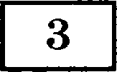 Ниже приведён перечень терминов. Все они, за исключением двух, относятся к поня- тию • производитель» .
1 ) эмиссия; 2) прибыль, 3) издержки, 4) девальвация, й) конкуренция, 6) инвести-

Найдите два термина, «выпадающих» из общего ряда, и запишите в таблицу цифры, под которыми они указаны.
Ответ:

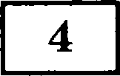 Выберите верные суждения об институтах общества и запишите и ы, под которы- ми они указаны.
- Институты общества всегда зависит от воли и желаний людей.
- Институт общества представляет собой совокупность норм и учреждений, регули- рующих ту или иную сферу общественных отношений.
- Институты общества выступают опорными точками социального порядка.
- Эволюции институтов общества приводит к тому, что современный социум характе- ризуется однообразием и упрощением системы институтов.
- Основополагающей функцией институтов общества является удовлетворение на- сущных жизненных потребностей социума.
Ответ:

ВАРИАНТ 3 25

Остановите соответствие между формами и уровнями познания, которые к ним отно- сятся: к каждой позиции, данной в первом столбце, подберите соответствующую пози-
цию из второго столбца.

ФОРМЫ ПОЗНАНИЯ
А) суждение Б) ощущение В) понятие
Р) представление Д) восприятие

УРОВНИ
СОЗНАНИЯ
- чувственное познание
- рациональное познание

Запишите в таблицу выбранные цифры под соответствующими буквами.

Ответ:

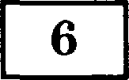 Среди жителей села П. распространены традиционные представления о мире, опира- ющиеся на здравый смысл. Какие иные признаки свидетельствуют о том, что среди этвх
селян преобладает обыденное мировоззрение? Запишите и ы, под которыми они ука- заны.
  - передаётся из поколения в поколение
  - оформляется в абстрактном понятийном аппарате
  - порождается непосредственными условиями жизни
  - стремится ко всё более глубокой истине
  - обосновывает необходимость преобразования существующей реальности
  - соединяет противоположные взгляды, идеи, установки
Ответ:

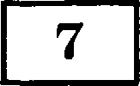 Выберите верные суждения о факторах производства и факторных доходах и за- пишите и ы, под которыми они указаны,
1) Факторы производства, которые человек использует для создания различных благ, в каждый момент времени ограничены.
- Земля и труд как факторы производства препятствуют увеличению объёма эконо- мических благ.
- Каждый фактор производства способен принести его владельцу доход.
- Отличительной особенностью предпринимательства как фактора производства яв- ляется принятие инициативы соединение факторов производства в единый про- цесс.
- Основанием для получения факторного дохода является стремление к максималь- ному производственному результату.
Ответ:

Уетановите соответствие между видами инфляции и основами их классификации:
к каждой позиции, данной в первом столбце, подберите соответствующую позицию из
второго столбца.

26 ОБЩЕСТВОЗНАНИЕ: 10 ТРЕНИРОВОЧНЫХ ВАРИАНТОВ ЭКЗАNЕНАЦИОННЫХ РАБОТ

ВИДЫ ИНФЛЯЦИИ ОСНОВЫ КЛАССИФИКАЦИИ
А) открытая 1) характер оротекания
Б) галопирующая 2) зависимость от темпа роста цен
В) подавленная 3) степень раехождения роста цен по различным товарным Р) ебаланеированная группам
Д) ползучая

Напишите в таблицу выбранные цифры под соответетвующими буквами.
Ответ:
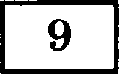 В гоеударетве К. большое внимание уделяетея уборке парков, уличному оевещению. По каким признакам можно установить, что речь идёт об общественных благах? Запи-
шите н , под которыми они указаны.
- дают положительнъій внешний эффект
- не делятея на порции в процессе потребления
- дополнительное потребление увеличивает затраты
- потребление одними делает их недоетупными для других
- создаютея на некоммерчеекой основе и выгодны государетву
- приносят пользу только конкретному потребителю
Ответ:

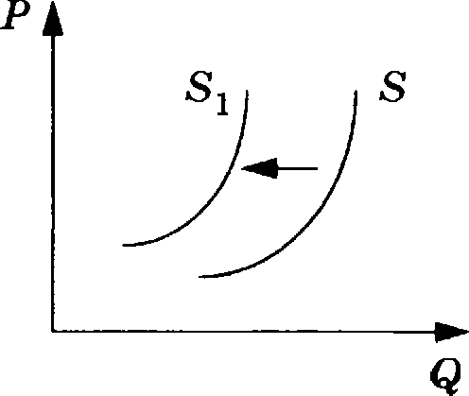
НаграфикеотраженоизменениепредложенилнарыRкеікилья:
криваАпредло:кениАпереместиласъизполо:кеаилбвполо:кениеб.
(На графике P— ценатовара, Q— количество товара.) Еакиеиз ne- речисленных факторов могут вызвать такоеизменение? Заоиіиите
н ы,подкоторымиониуказаны.
1)развитиепрограммкредитованиАпокупкиквартир 2)увеличениеприбылипродавgовстроящегосл:килъл З)разорениерлдастроителъныхфирм 4)ростдоходов населения 5)повытениестоимостистроителъныхматериалов
Ответ:

Выберите верные суждения о социальной етратификации и запишите и , под ко- торыми они указаны.
- Совокупноеть всех еоциальных етатуеов составляет еоциальную етратификацию.
- Социальная стратификация предполагает деление общества на социальные слои, завимающие разное общественное положение.
- Социальная етратификация оеущеетвляетея в зависимости от личного авторитета индивидов.
4) Представители одной социальной етраты обычно имеют ехожие социальные воз-
5)Социальвая етратификация по ераввевик› е клаееовой етруктурой выделяет мень- шее количество еодиальных елоёв.
Ответ:

ВАРИАНТ 3 27

Социологические службы стран П. и С. провели исследование по проблемам непре- рывного образования. Разным категориям населения был задан вопрос: ‹• Желали бы Вы
вновь начать учиться? •› Полученные результаты (в % от числа опрошенных) представле— ны в виде диаграммы.
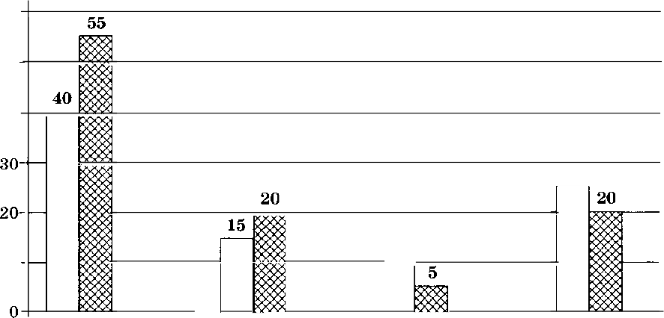
60

50

40

2O

5

Специалисты | Специалисты Певсиоверы | Домохозяйни
со средвим | с ваісшим
образовавием | образовавием
Страна П.
Страна С.
Найдите в приведённом списке выводы, которые можно сделать на основе диаграм- мы, и запишите н ы, под которыми они указаны.
  - В стране С. равные доли специалистов с высшим образованием и домохозяек жела- ют вновь начать учиться.
  - В стране П. среди желающих вновь начать учиться преобладают пенсионеры.
  - В стране С. среди тех, кто хочет вновь учиться, доля пенсионеров выше доли домо- хозяек.
  - Специалисты со средним образованием обеих стран занимают лидирующее место среди желающих вновь начать учиться.
  - В стране П. среди тех, кто хочет вновь начать учиться, доля специалистов с выс- шим образованием выше доли пенсионеров.
Ответ:

Выберите вервые суждения о функциях политической власти и запишите н ы, под которыми они указаны.
- Политическая власть сохраняет, передаёт и тиражирует культурные ценности.
- Для выполнения функций политическая власть оформляется в специальные уч- реждения и должности.
- Политическая власть контролирует обеспечение соблюдения социальных норм,
правил деятельности людей и социальных rpyпп в обществе.
- Политическая власть объясняет устройство мира и законы его развития.
- Политическая власть обеспечивает господство определённых социальных rpyпп в обществе.
Ответ:

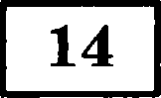 Остановите соответствие между субъектами и ветвями государственной власти в Poc- сийской Федерации, к которым они принадлежат: к каждой позиции, данной в первом
столбце, подберите соответствующую позицию из второго столбца.

28 ОБЩЕСТВОЗНАНИЕ: 10 ТРЕНИ РОВОЧН ЫХ ВАРИАНТОВ ЭКЗАNЕ НАЦИОНН ЫХ РАБОТ

СУБЪЕКТЫ ГОСУДАРСТВЕННОЙ ВЛАСТИ В РФ
А) Губернатор Рязанской области fi) fiрянская областная Дума
В) Комитет по культуре Ленинградской области Г) Совет депутатов города Абакана
Д) Служба по тарифам Иркутской области
ВЕТВИГОСУДАРСТВЕННОЙВПАСТИ
- законодательная
- исполнительная

Напишите в таблицу выбранные цифры под соответствующими буквами.

Ответ:
Премьер-министр в государстве Л., являющемся парламентской республикой, стре- мится осуществить радикальные преобразования общественного устройства. Для этого
он воздействует на людей силой слова, ораторским искусством, что, в свою очередь, фор- мирует эмоциональную веру в экстраординарные качества своего руководитель и в его идеи.
Выберите из приведённого списка характеристики этого политического лидерства и запишите и ы, под которыми они указаны.

  - теоретическое
  - харизматическое
  - агитационное

Ответ:
  - консервативное
  - традиционное
  - реформаторское

Что из перечисленного относится к культурным правам граждан Российской Федера- ции? Напишите и ы, под которыми указаны культурные права.
- на гарантию государственной защиты прав и свобод
- на свободное распоряжение своими способностями
- на использование национальных обычаев, традиций
- на благоприятную окружающую среду
- на свободу художественного творчества
Ответ:

Остановите соответствие между функциями и правоохранительными органами Poc- сийской Федерации, которые их исполняют: к каждой позиции, данной в первом столб-
це, подберите соответствующую позицию из второго столбца.

ФУНКЦИИ
ПРАВООХРАНИТЕЛЬНЫЕ ОРРАНЫ РФ

А) укрепление законности и правопорядка 1) органы безопасности
Б) выявление и раскрытие незаконного оборота opy- 2) органы государственной жия охраны
В) выявление угрозы лицам, занимающим государ- 3) и органы безопасности, и ственные должности в РФ органы государственной
Г) охрана государственного и общественного строя охраны Д) обеспечение высших органов государственной
власти информацией, необходимой для принятия решений в области безопасности, обороны, эконо- мики, международных отношений
Напишите в таблицу выбранные цифры под соответствующими буквами.

Ответ:

ВАРИАНТ 3 29

Во время телевизионного ток-шоу, поевящённого двадцатилетию принятия Конети- туции РФ, его участник отнёе к объектам гражданских правоотношений вещь или еово-
купноеть вещей, находящихея во владении еобетвенника. Какие существуют иные объ-
екты гражданских правовых отношений? Запишите и ы, под которыми они указаны.
- отношения, построенные на принципе ‹власть — подчинение +
- естественные экологические системы
- информация
- заключение брака
- доброе имя
- услуга

Ответ:

Прочитайтеприведённыйнилкетекст, ка:кдоеполо:кениекоторогообозначеноопре- делённойбуквой.
(А) Рлобализация — объективный процесс, для которого характерна тендендия к объединению в различных сферах общеетвенной жизни. (Б) Необходимо признать, что в последнее время термин ‹глобализация» приобрёл крайне негативвое значение и отте- нок во всём мире. (В) Скорее всего, это обуеловлено негативными процесеами, идущими в мире и рассматриваемыми как последствия глобализации. (Р) Рлобализацию, по-ви- димому, связывают с тенденциями модернизации, взаимозависимости, интеграции и универсализации. (Д) В этих целях созданы Организация Объединённых Надий, Bce- мирный банк, Международный валютный банк, Всемирная торговая организация и др.
Определите, какие положения текста имеют
- фактический характер
- характер оценочных еуждений
- характер теоретичееких утверждений
Запишите в таблицу под буквой, обозначающей положение, цифру, выражающую его
характер.
Ответ:
Прочитайте приведённый ниже текст, в котором пропущен ряд слов. Выберите из предлагаемого списка слова, которые необходимо вставить на место пропусков.
«Монетарная политика — это проводимые правительством через Центральный банк меры в области денежного обращения и (А), направленные на обеспечение уетойчивого, эффективного функционирования экономики. Цель монетарной политики — помощь экономике в достижении такого уровня (Б), который обеспечит полную (В) и отсутствие (Р). Операции на открытом рынке проводит Центральный банк, который продаёт государственные ценные бумаги, выплачивая по ним высокий (Д), привлекает средства инвесторов для пок- рытия бюджетного (Е)›.
Слова в списке даны в именительном падеже. Каждое слово может быть использовано только oни раз. Выбирайте последовательно одно слово за другим, мысленно заполняя каждый пропуск. Обратите внимание на то, что слов в списке больше, чем вам потребует- ся для заполнения пропусков.

Список терминов:

- процент
- дефицит
- занятость
- депозит
- производство
- кредит
- ипотека
- ивфляция
- модернизация

30 ОБЩЕСТВОЗНАНИЕ: 10ТРЕНИР0В0ЧНЫХВАРИАНТ0ВЭКЗАМЕНАЦИ0ННЫХРАБ0Т

В данной ниже таблице приведены буквы, обозначающие пропущенные слова. Запи- шите в таблицу под каждой буквой номер выбранного вами слова.

Ответ:
Не забудьте перевести все ответы в блавк ответов №1 в соответствии с ивструнцией по выполяе- нию работы.
ЧАСТЬ 2
Для записи ответов ва задавня этой части (21—29) используйте БЛАНК OTBETOB №2. Запи- шите сначала вомер задания (21, 22 и т. д.), а затем развёрнутый ответ ва вего. Ответы записывайте чётко и разборчиво.
Мрочитайтетекстнвыполнитезадавид21—24.
«B современной науке сложились три относительно автономных блока знания: естествоз- нание, техникознание и обществознание. До сих пор первенство в этой тройке отдавалось ec- тествознанию, а научный статус многих видов социального знания подвергался сомнению из- за невозможности наглядно-эмпирического подтверждения их истинности. Однако само ec- тественно-научное знание, воплощаясь в высоких технологиях, средствах массового пораже- ния, массовой коммуникации науки и образования, здравоохранения и защиты окружающей среды, всё больше и больше попадает в зависимость от достижений гуманитарных наук +...+. Структурная перестройка науки идёт в направлении превращения комплекса обще- ственных и гуманитарных наук в системообразующее ядро, в определяющий фактор на- учного познания. Именно сознание и освоение широкого спектра сил социального взаи-
модействия составляет главную животрепещущую проблему современности. +...
Всякие попытки принижения роли социального познания, пренебрежительное отно- шение к азбучным истинам исторической науки чреваты громадными потерями социаль- но-культурных достижений, интеллектуальным и нравственным вырождением челове- чества.
Трагизм истории естественно-научного познания меркнет перед историей познания социального. И это понятно. Социальные истины затрагивают коренные интересы каж- дого. Они заставляют содрогаться одних и воодушевляют на героические действия дру- гих. Одним социальным группам они объявляют исторический приговор, другим предписывают роль спасителей. <.. .+
Ни один формационный сдвиг, ни одно исторически прогрессивное изменение в жиз- ни людей не происходило само по себе, без сознательных усилий исторически определён- ных классов и личностей. Упование на самореализацию законов истории есть признание интеллектуальной беспомощности перед напором глобальных проблем современности.
+...т Нельзя познать мир пассивно, наблюдая за ним или плетясь в хвосте событий. На- блюдение в науке вообще строится на основе целенаправленного, тщательно продуманно- го воздействия на объект исследования. Это ещё более важно для социальных объектов, ибо здесь речь идёт о самопознании» Ширяев Л.Я. Кризис социального сознания как вы- ражение кризиса общественно-исторической практики // Социально-гуманитарные зна- ния. 2002. №2. С. 268—2 78.).

Опираясь на текст, представьте классификацию современного научного знания. Ка- кой вид знания, по мнению автора, выступал до недавнего времени в качестве лидера?

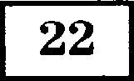 В чём видит автор главную животрепещущую проблему современности? Как он это обосновывает?

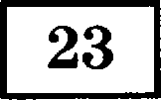 О каких особенностях социального познания говорит автор? Опираясь на знания o6- ществоведческого курса, дополните перечень этих особенностей ещё тремя.

ВАРИАНТ 3 31

В тексте отмечается, что применительно к исследованию социальных объектов речь идёт о самопознании. Используя обществоведческие знания, определите, как соотносят-
ся между собой понятия ‹социальное познание• и +самопознание» .
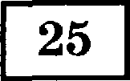 Какой смысл обществоведы вкладывают в понятие «политическая элита»? Привле- кая знания обществоведческого курса, поставьте два предложения: одно предложение,
содержащее информацию о характерных чертах политической элиты, и одно предложе- ние, раскрывающее гарантии против деградации политической элиты.

Назовите любые три задачи российского правительства по развитию рыночных отно- шений в экономике и проиллюстрируйте каждую из них примером.
Познакомьтесь с утверждением русско-американского социолога П. Сорокина: ‹Каж-
дое последующее поколение становится неизбежным наследником предыдущего. <...>
Жизнь, судьба и деятельность каждого поколения предопределены жизнью и деятель- ностью предшествующих поколений... Каждое последующее поколение сковано нерас- торжимой цепью с предыдущим. Оно может погибнуть, но разбить эту цепь бессильно•› . Какое значение в жизни современного общества имеет опыт предшествующих поколе- ний? В истории были трагические события, прерывающие связь поколений, порождаю- щие «иванов, не помнящих родства + . Может ли это служить аргумевтом против вывода П. Сорокина о + нерасторжимой цепи» поколений? Свою позицию обоснуйте.

Вам поручено подготовить развёрнутый ответ по теме «Принципы конституционного строя Российской Федерации» . Составьте план, в соответствии с которым вы будете осве-
щать эту тему. План должен содержать не менее трёх пунктов, из которых два или более детализированы в подпунктах.
Выполвяя задввве 29, вы можете проявить свои звавия и умевия ва том содержавни, которое для вас более оривлекательво. С этой целью выберите только ОДНО из предложеввых вижe высказыва- вий (29.1—29.5).

Выберите оуво из предложенных ниже высказываний, раскройте его смысл в форме мини-сочинение, обозначив при необходимости разные аспекты поставленной автором
проблемы (затронутой темы).
При изложении своих мыслей по поводу поднятой проблемы (обозначенной темы), при аргумевтации своеи точки зрения используйте звавня, полученные при изучении курса обществознания, соответствующие понятия, а также факты общественной жизни и собственный жизненный опыт. (В качестве фактической аргументации приведите не менее двух примеров из различных источников.)
9 Философия ‹•В чувственном познании фиксируются лишь поверхностные связи и зависимости между предметами. Отсюда — необходи- мость рационального познания» (С. Хмелевская).

9 Экономика ‹• Повышение технического уровня промышленности повышает её возможности, её конкурентоспособность» (М. Конотопов).
- 9 Социология, ‹•8абота объединяет людей, крепит память о прошлом и на- социальная правлена целиком в будущее» (Д. Лихачёв).

'934 Политология • искусство политики — это искусство делать так, чтобы каж-
дому было выгодно быть добродетельным» (К. Гельвеций).
' 9 Правоведе- +Когда гремит оружие, законы мoлчaт» (латинекая поговорка). ние

